ШВЕЙНАЯ ПРОДУКЦИЯ,
ИЗГОТАВЛИВАЕМАЯ В ОТДЕЛЕНИИ
СОЦИАЛЬНОЙ РЕАБИЛИТАЦИИ, АБИЛИТАЦИИ ИНВАЛИДОВ

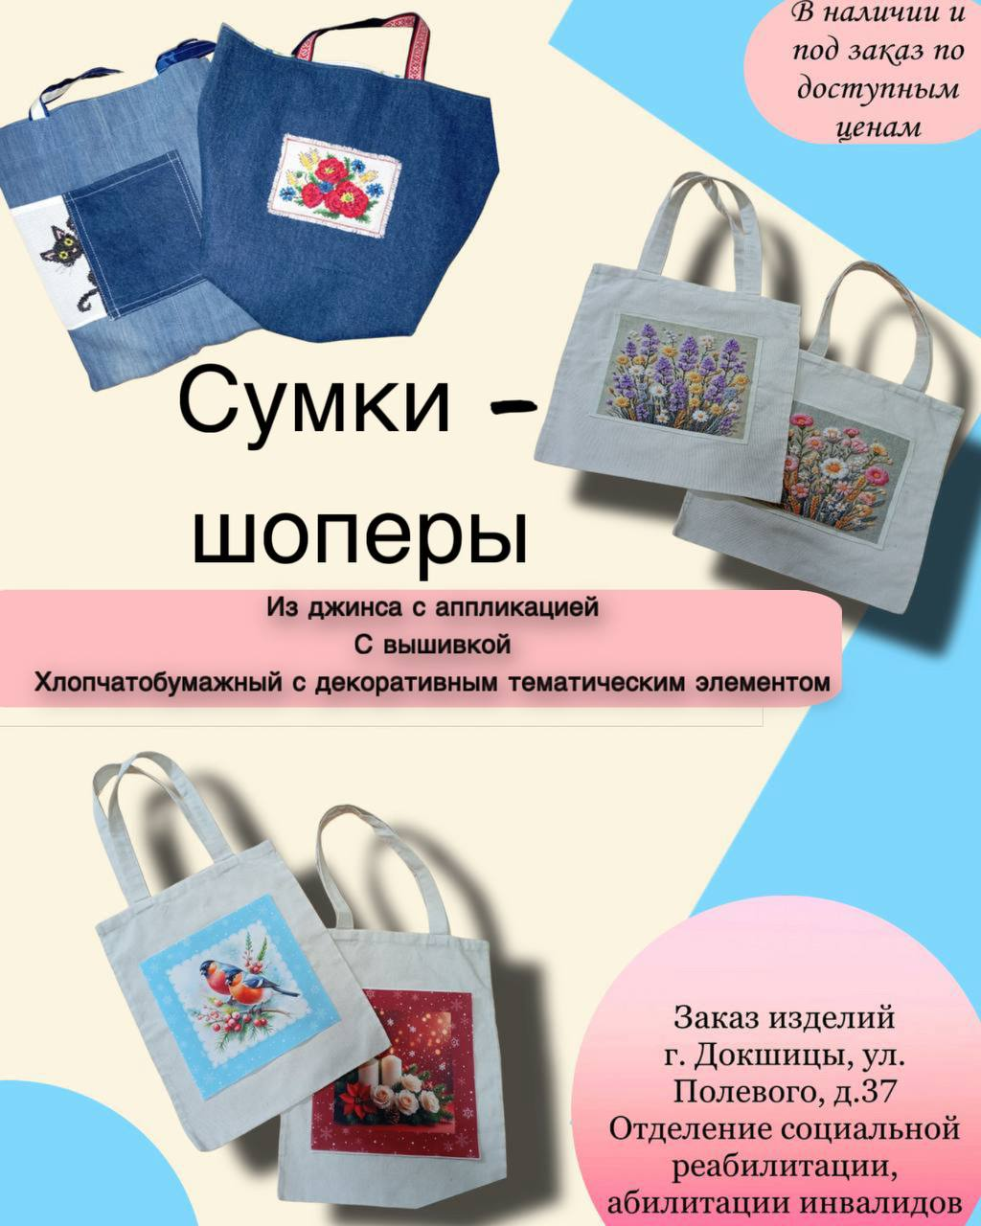
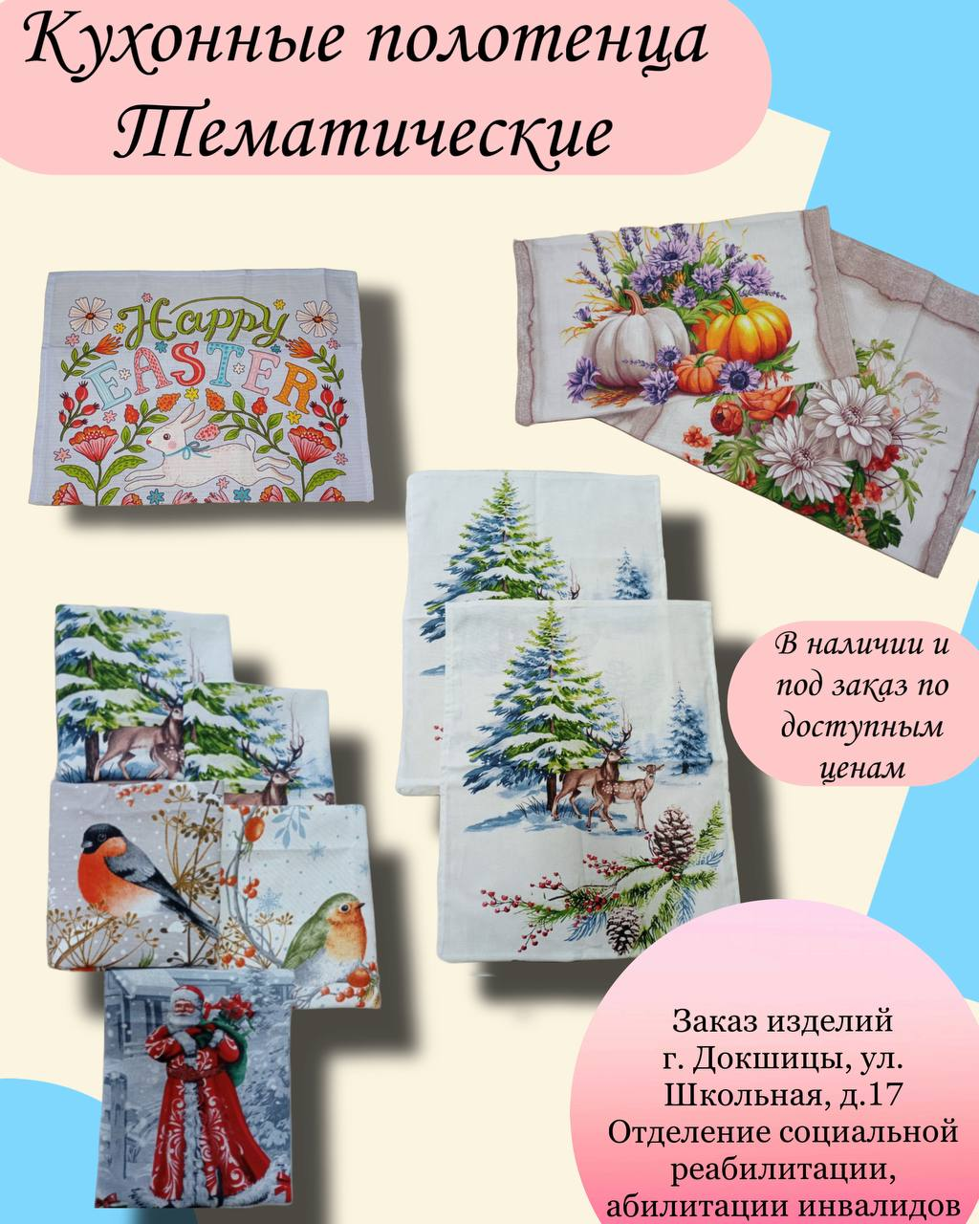

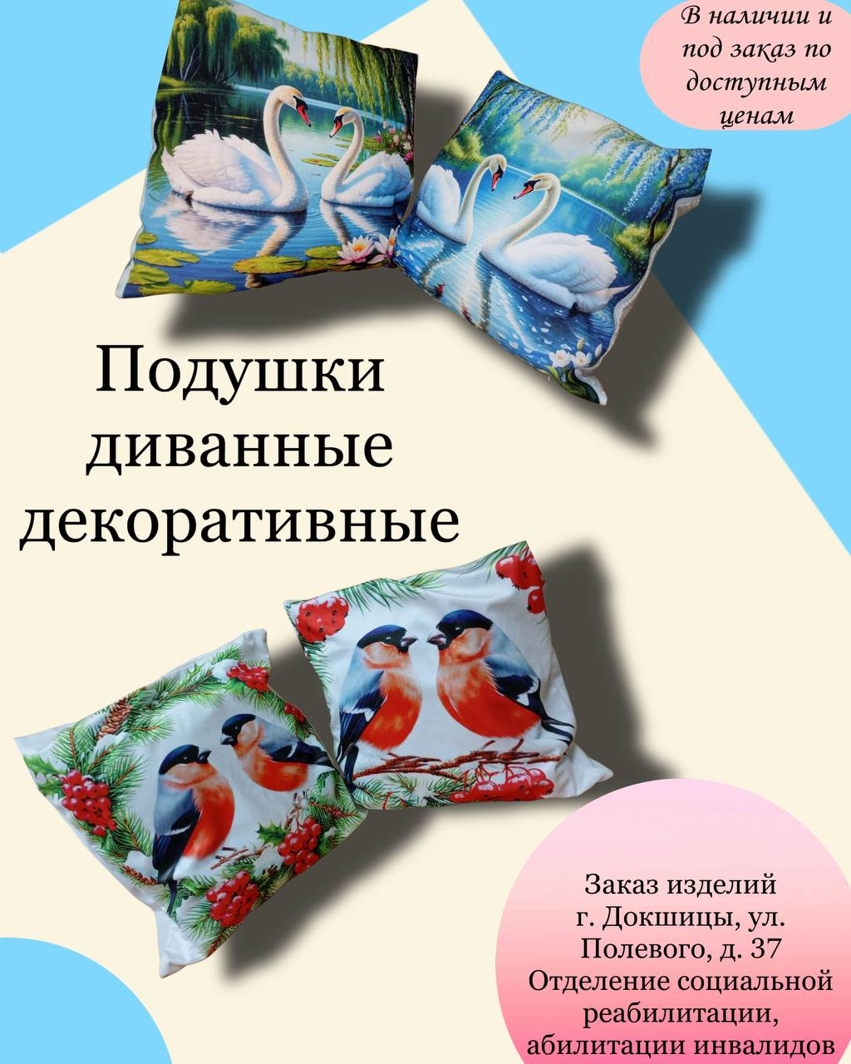

Плед велсофт
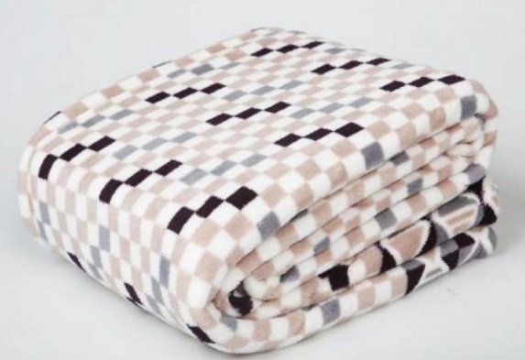
Комплект
постельного белья

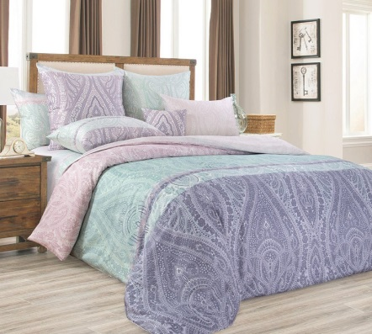

Постельные комплекты изготавливаются как по стандартным размерам, так и по индивидуальным.
Все средства, вырученные от продажи, идут на поддержание и развитие новых кружков и клубов занятости ГУ «ТЦСОН Докшицкого района».

